Мероприятие, посвященное акции
«Сообщи, где торгуют смертью!»
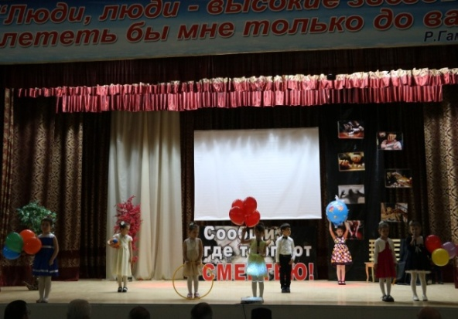
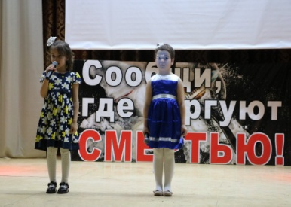

Программное содержание: познакомить детей-дошкольников с функцией органов дыхания, сформировать представление о том, что человек постоянно дышит, что для жизни ему необходим чистый воздух; формировать навыки здорового образа жизни; дать детям представление о вреде курения; воспитывать желание быть здоровым.

Материал: игровые схемы человеческих органов; маски-костюмы лисы, дятла, волка, медведя; знак «Курение запрещено»; иллюстрации и пособия к играм.

Ход занятия

Звонит телефон. Логопед снимает трубку.

- Алло! Да, это детский сад. Кто нам звонит Врач? Мы не ждем врача. Ну, если вы к нам в гости хотите приехать, то мы вас ждем и будем рады.

Логопед:
«А как вы думаете, зачем приедет к нам доктор Айболит? Может у нас кто-нибудь болен?»

Стук в дверь. Входит доктор Айболит. (Логопед переодевается)

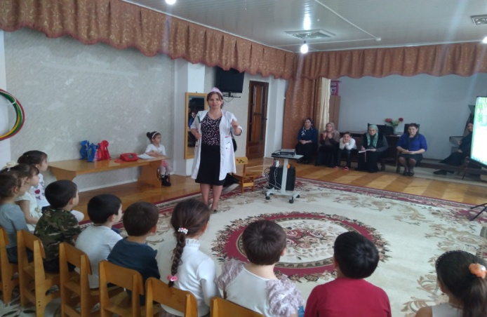

Доктор Айболит.
Здравствуйте, дети! Может есть у вас больные? Может кому-нибудь болит что-то? Я хочу узнать, что вы знаете о себе, о своем теле. Что нужно, чтобы тело было крепким и здоровым?

Игра «Да—нет»
- Дети, я буду называть действия, а вы, если это приносит пользу здоровью — вы поднимаете синюю ленточку, если нет — красную.

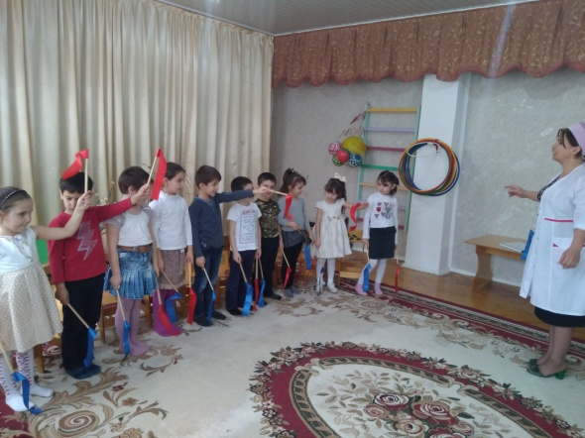

Делать утреннюю зарядку каждый день.
Целый день смотреть телевизор.
Есть много сладостей.
Дышать свежим воздухом.
Больше играть в подвижные игры.
Есть овощи и фрукты.
Чистить зубы 2 раза в день.
Ходить в грязной одежде.
Мыть руки с мылом.

Айболит.
- Молодцы, дети. Посмотрите, дети, что я вам принес. (показывает игровые схемы внутренних органов человека на интерактивной доске). Сегодня я хочу вам, дети, познакомить с тем, как мы дышим.
Дети, как вы думаете, долго ли мы может прожить без воздуха? (Ответы детей.)
Давайте попробуем не дышать, закроем рот, нос… Что вы почувствовали?.. Правильно, мы почувствовали, что нам необходимо вздохнуть. Мы не может прожить без воздуха и несколько минут. Даже не думая об этом, днем и ночью, играем или спим, мы все время вдыхаем свежий воздух.

Дети, а вы хотите узнать, как мы дышим?.. Как вы думаете, куда попадает воздух вначале? Правильно, мы вдыхаем воздух носом. Здесь воздух согревается и очищается. Затем воздух по «живым» трубочкам попадает в легкие. Легкие состоят из двух половинок: левой и правой. Когда мы вдыхаем — легкие увеличиваются, когда выдыхаем — сужаются.

Дыхательные упражнения. Дети, давайте попробуем вдохнуть воздух, задержим его и выдохнем.
Легкие внутри розовые и чистые, вот как эти мыльные пузырьки. (Показ.)
Дети, а как вы думаете, что происходит с человеком, когда он курит? Если человек курит, то его легкие чернеют. (Показ легких курящего человека.) «Живые» трубочки делаются скользкими, черными от дыма и смолы, которая содержится в сигаретах. Человек тяжело кашляет.

Дети, а вы хотите, чтобы ваши легкие стали вот такими черными? (Нет.) Значит, нам надо уже теперь дать себе обещание никогда не курить.

Дети, а как вы думаете, что надо делать, чтобы наши легкие были здоровыми? Надо чаще бывать на свежем воздухе, ездить в лес, на речку, заниматься физкультурой.

Спасибо тебе, доктор Айболит, за интересный рассказ. Приходи к нам еще.

Физкультминутка. Игра «Курящие стулья»
Выучим слова

«Дым вокруг от сигарет
Мне в том дыме места нет»

Под музыку дети бегают вокруг стульев, после остановки музыки — сесть на стул. Кто сел рядом с «курящим стулом» повторяет слова «Дым вокруг от сигарет, мне в том дыме места нет».
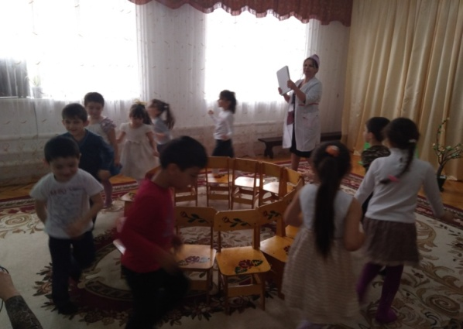

Айболит:
- Дети, курение вредит не только людям, но и животным. Сейчас я расскажу сказку С.В. Михалкова «Как медведь трубку нашел». (драматизация)

Решил лесник бросить курить — закинул в лесу за куст свою трубку, кисет с табаком, зажигалку. А Медведь их нашел. С этого все и началось. Раньше, бывало, Медведь с солнышком проснется, в траве покувыркается, на речку бежит: купаться да рыбку ловить, а потом в малинник — за малиной, а теперь, только глаза продерет, только лежит под кустом и курит трубку. И все бы ничего, да стал Миша прихварывать.

Шел он как-то опушкой, встретил Лису. Увидала Лиса Медведя, так и ахнула.

Лиса (удивленно).
Миша, друг мой! Ты ли это?
Не видались мы все лето.
Как ты бедных похудел,
Будто целый год не ел!
Что с тобою? Ты больной?

Медведь (нездоровым голосом)
Сам не знаю, что со мной!
Нездоровится мне что-то:
Лезет шерсть, в костях ломота,
Ничего почти не ем —
Аппетита нет совсем!
Стал я раньше спать ложиться,
Да не сплю! Никак не спится!
Кашель душит по утрам,
Дурнота по вечерам:
Колет в сердце, в лапах дрожь.

Лиса.
Что ж ты к Дятлу не пойдешь?
К дятлу надо обратиться!
Он у нас такая птица:
Сразу скажет, что к чему.
Не ленись, сходи к нему!

Медведь.
Вот недельку обожду,
Станет хуже, так пойду!

Вот прошла неделя, другая. Стало Медведю еще хуже. Шел он как-то оврагом, встретил Волка.

Волк (удивленно).
Слушай, Миша-Михаил!
Что ты делал? Как ты жил?
Провалилися бока —
Шкура стала велика!
Ты хвораешь?

Медведь (нездоровым голосом).
Сам не знаю…

Волк.
Пропадешь,
Если к Дятлу не пойдешь!
Надо к Дятлу обратиться!
Он у нас такая птица:
Разберется, даст совет.
Да так да! А нет так нет!

Медведь.
Завтра к нему пойду.

Разыскал Медведь в лесу Дятла. Тот сидел на дереве.

Медведь.
Здравствуй, Дятел.

Дятел.
Ба! Топтыгину привет!
Ты здоров ли?

Медведь (нездоровым голосом).
Сам не знаю…

Дятел.
Видно, куришь, коль не пьешь?

Медведь.
Курю. Откуда знаешь?

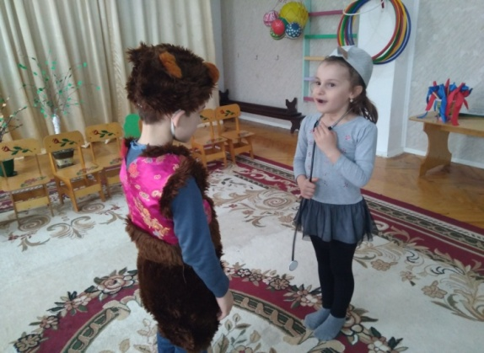

Дятел.
Больно дымом ты воняешь!
Ну-ка, сядь под этот сук!
Дай-ка спину!… Тук-тук-тук!
Да-с! выстукивать не просто
Медведей такого роста!
Не дышать и не сопеть
Ты больной, хоть и Медведь!
Ну-с… Мне все как будто ясно…

Медведь. Что со мной?

Дятел (строгим голосом).
Накопилась в легких копоть —
От куренья вся беда!
Ты, Топтыгин, хочешь топать?
Брось куренье навсегда!

Медведь (жалким голосом).
Жалко.

Дятел (строгим голосом).
Выполняй-ка мой совет!
А не то в своей берлоге
Ты протянешь скоро ноги!

Поблагодарил Медведь Дятла за совет и поплелся домой. Приплелся, сел на пенек, хотел закурить, да вспомнил, что ему сказал Дятел на прощанье и выбросил трубку.

